令和７年度　学生による地域フィールドワーク研究助成　中間報告書

大学等名：　富山高等専門学校

代表学生：　大毛利 寛太

指導教員：　的場 隆一

|  |  |
| --- | --- |
| 研 究 題 目  （応募部門） | 空き家・空き地問題を解決する雑草抑制・炭素固定緑化技術の開発(分野C，課題研究4) |
| 研 究 概 要 | 富山県は高齢化の進行などのため空き家の数の増加が著しい。空き家や空き地においては雑草の繁茂による景観・環境悪化が大きな課題となっており，その対策がもとめられている。本プロジェクトでは雑草の繁茂を抑制させながら緑化ができる多年生のカバープランツを用いて，空き地・空き家の緑化による景観改善を行いながら，植物によるCO2（炭素）固定を目指して以下の課題にとりくみ，「とやま型脱炭素緑化」の国内外への展開を目指すものである。（1）緑化植物が吸収できる炭素量の定量化（2）機械学習を用いた緑化による炭素固定量の推定（3）とやま型緑化技術の国内外への展開による国際的なカーボンニュートラルへの貢献策の提言。 |
| これまでの活動状況と今後の活動予定  （300字程度） | イワダレソウを品種改良したクラピアという植物をターゲットにして教師データの取得を行っている．実験装置として，アクリル製チャンバー内にクラピアを配置し，内部および周辺環境に複数のセンサーを設置して計測を行った．環境センサーとしては気温，照度，湿度，土壌温度を用い，CO₂濃度については入口と出口にセンサーを配置した．収集したデータを用いて多層パーセプトロンでCO₂濃度を予測する回帰モデルを構築した．モデルの予測精度を評価するために平均絶対誤差や決定係数を用いる予定である．これにより，未知のデータに対する予測性能を評価し，CO₂濃度の変動の推定を検証できると予測している． |
| 当初予定と変更がある場合は変更点を記述ください。 | 実験器および予測モデルが完成しつつあるが，これから富山県は冬になりクラピアが休眠期に入ることが予想される．その場合は，実験フィールドを富山から沖縄に変更し，そこで得られた知見を富山県にフィードバックさせる． |

１　実験環境

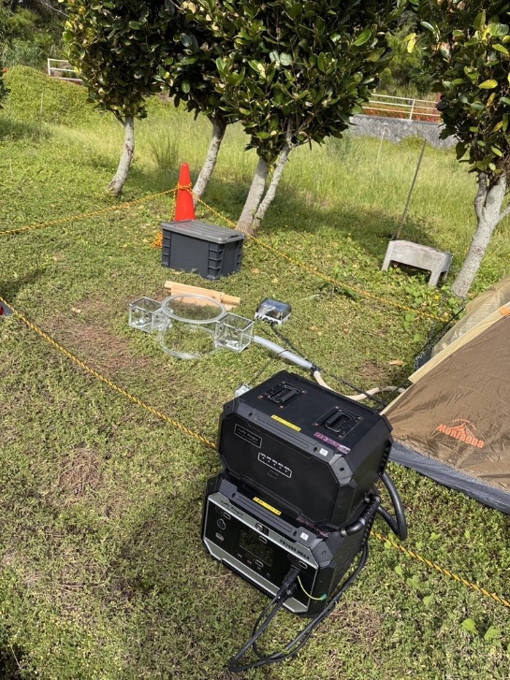

２　実験器

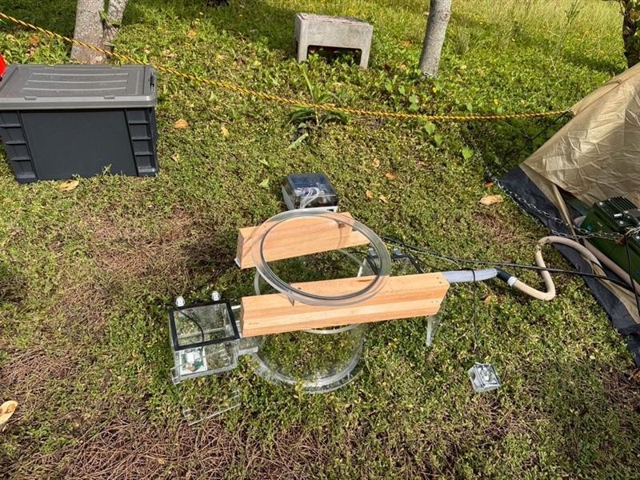

３　実験風景

